Studio Réseaux Surin / Griguer — Guide d'utilisation
Oct 5, 2026 · @stephane zibi

À quoi sert le Studio
Le Studio prépare, fait valider, programme et publie les contenus de la campagne sur tous les réseaux, aux couleurs de la charte. On dépose une photo, une vidéo ou un texte : l'outil produit les formats, les sous-titres, les visuels et les légendes pour chaque réseau.
- Adresse : studio-surin-griguer.onrender.com
- Matériel : un navigateur, sur PC ou sur Mac (Chrome, Safari, Edge, Firefox). Rien à installer. Fonctionne aussi sur téléphone pour relire et valider.
- Accès : chaque membre reçoit un identifiant (son e-mail) et un mot de passe provisoire de l'administrateur.
Rôle | Ce qu'il peut faire
Éditeur | Créer des contenus, modifier les légendes, programmer. La publication attend une validation si elle est obligatoire.
Validateur | Tout ce que fait l'éditeur, plus relire et valider les déclinaisons.
Administrateur | Tout, plus les Réglages : charte, contexte de campagne, équipe.
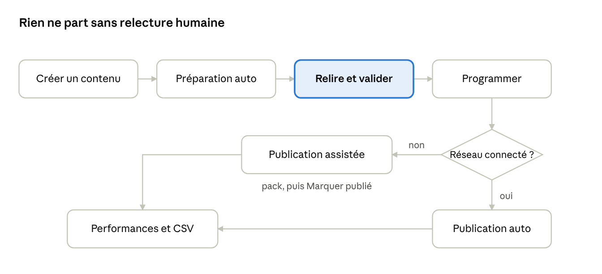
le circuit d'un contenu · de la création aux statistiques
L'outil prépare tout automatiquement ; un validateur relit chaque déclinaison avant qu'elle puisse partir, seule ou avec l'aide de l'équipe.

Se connecter et lire le tableau de bord
Le tableau de bord dit en un coup d'œil ce qui est à faire maintenant. Connectez-vous avec votre e-mail et votre mot de passe ; la session reste ouverte 30 jours sur votre ordinateur.
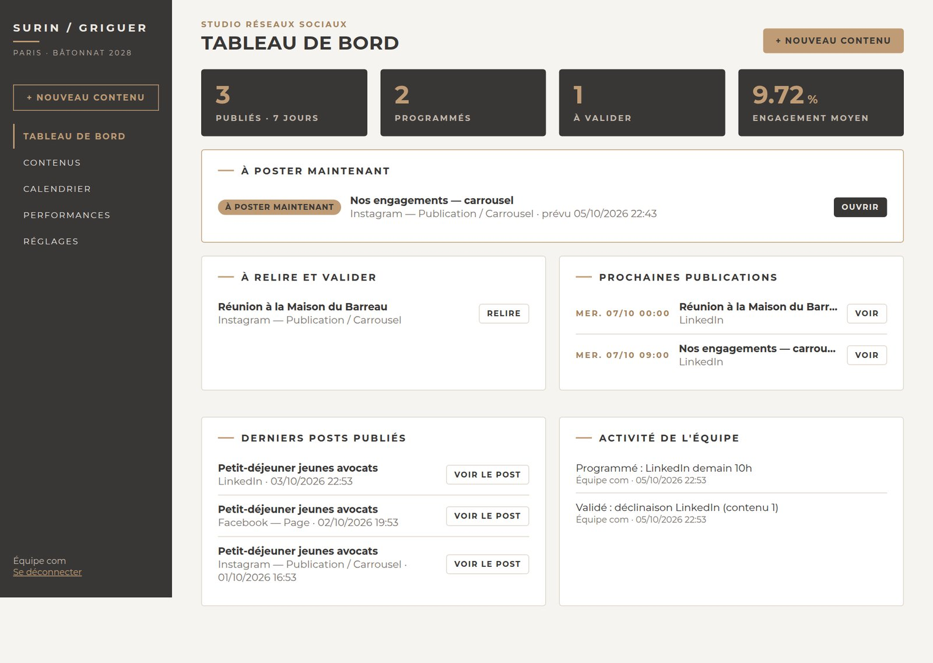
- Compteurs : posts publiés sur 7 jours, posts programmés, déclinaisons à valider, engagement moyen.
- À poster maintenant : les posts arrivés à leur heure sur un réseau en mode assisté, ou dont la publication a échoué. C'est la priorité.
- À relire et valider : les déclinaisons prêtes qui attendent un validateur.
- Prochaines publications : le planning à venir.
- Derniers posts publiés et Activité de l'équipe : qui a fait quoi, et quand.

Créer un contenu
Un contenu se crée en un seul formulaire, puis tout le reste est automatique. Cliquez sur + Nouveau contenu.
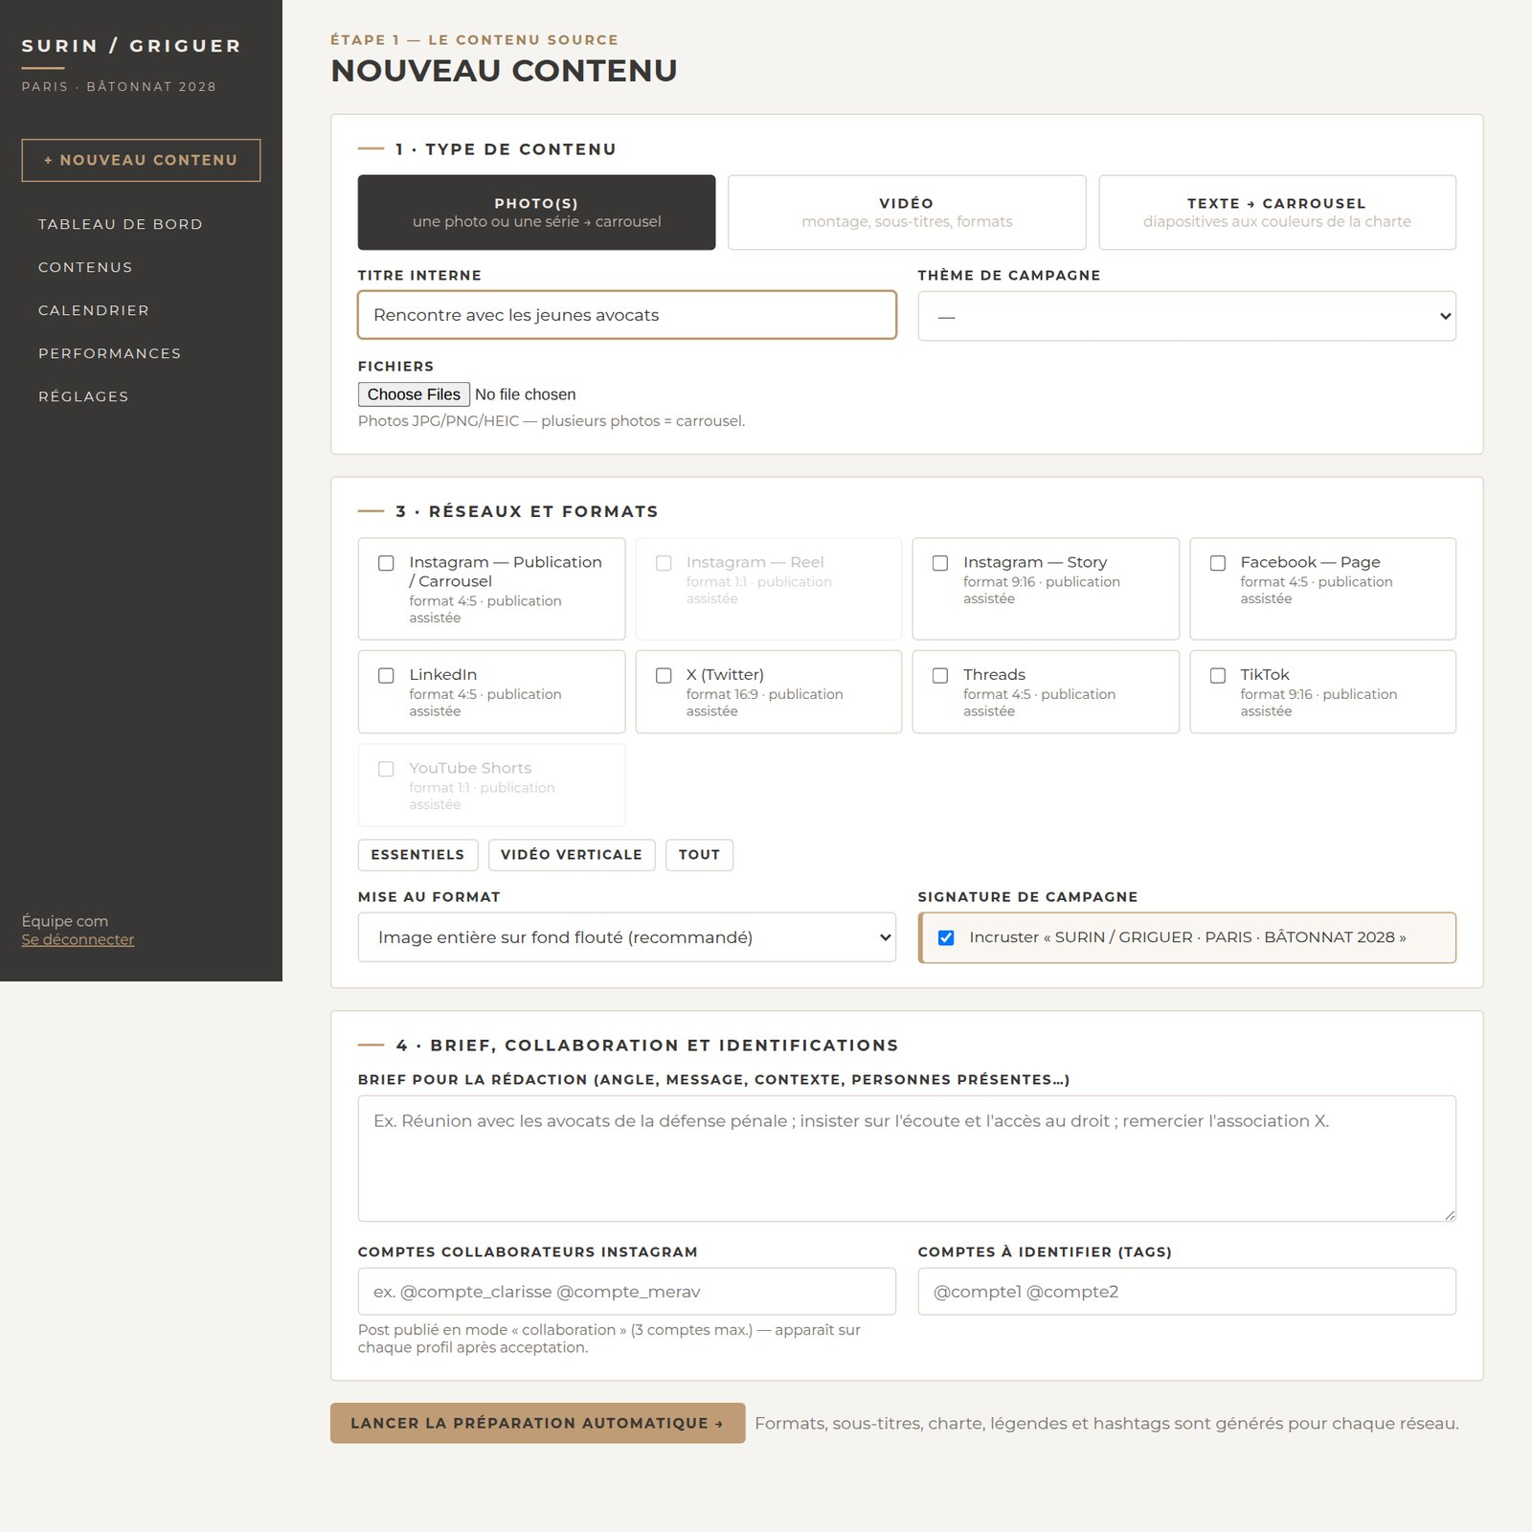
- Type de contenu : Photo(s) (plusieurs photos = un carrousel), Vidéo, ou Texte → carrousel (vous collez un texte, l'outil fabrique les diapositives).
- Titre interne (pour l'équipe, jamais publié) et thème de campagne (Programme, Terrain, Rencontres…) : le thème sert ensuite à mesurer ce qui marche.
- Fichiers : les photos ou la vidéo. Les photos d'iPhone (HEIC) sont acceptées.
- Réseaux : cochez les réseaux visés. Le format de chacun s'affiche (4:5, 9:16, 16:9). Les boutons Essentiels, Vidéo verticale et Tout cochent une sélection en un clic.
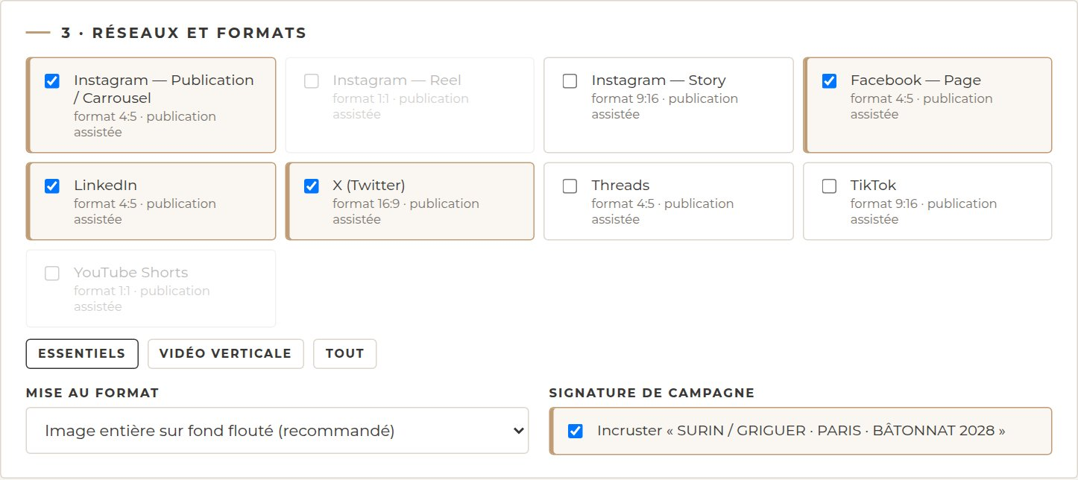
- Mise au format : image entière sur fond flouté (recommandé), image entière sur aplat anthracite, ou recadrage plein cadre. Signature de campagne : laissez coché pour incruster SURIN / GRIGUER · PARIS · BÂTONNAT 2028.
- Brief : deux ou trois phrases sur l'angle, le contexte et les personnes présentes. Plus le brief est précis, meilleures sont les légendes.
- Collaborateurs Instagram (3 comptes maximum) : le post apparaît sur chaque profil après acceptation. Comptes à identifier : les tags.
- Cliquez sur Lancer la préparation automatique. Comptez de 30 secondes (photo) à quelques minutes (vidéo) ; la page suit l'avancement.

Le cas des vidéos
Pour une vidéo, l'outil demande s'il faut monter une séquence.
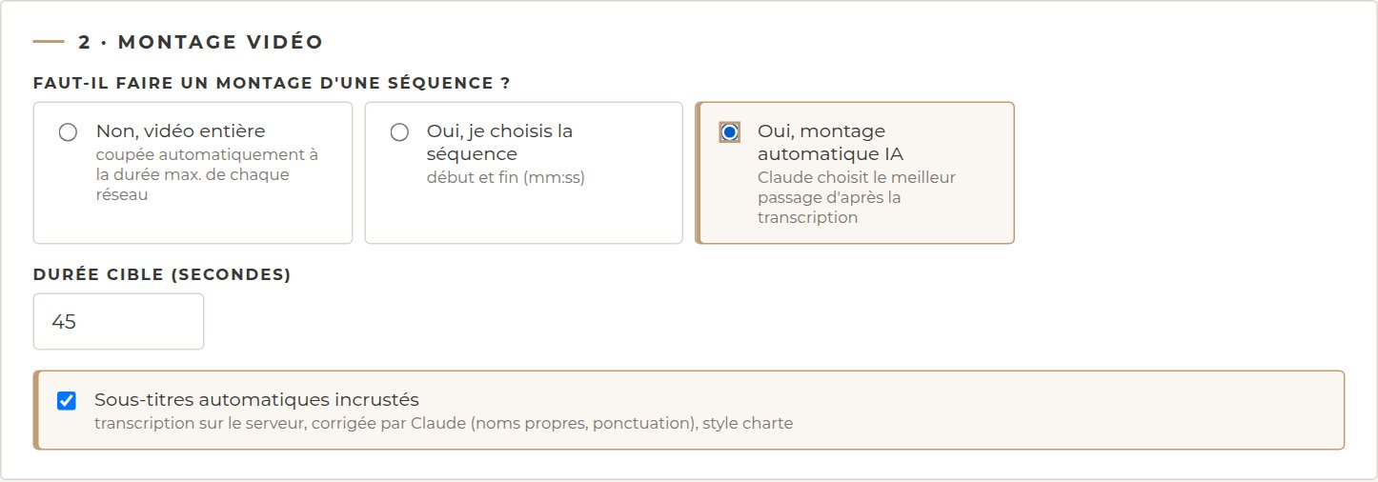
- Non, vidéo entière : elle est coupée automatiquement à la durée maximale de chaque réseau.
- Oui, je choisis la séquence : indiquez le début et la fin (par exemple 0:42 et 1:35).
- Oui, montage automatique IA : indiquez une durée cible ; l'outil choisit le passage le plus fort d'après ce qui est dit, et explique son choix.
- Sous-titres automatiques : la parole est transcrite, corrigée (noms propres, ponctuation), puis incrustée aux couleurs de la charte. Un fichier .srt est aussi fourni.

Relire, modifier et valider
Chaque réseau reçoit sa propre déclinaison, à relire avant toute publication. La fiche du contenu les présente l'une sous l'autre : visuel au format du réseau à gauche, textes à droite.
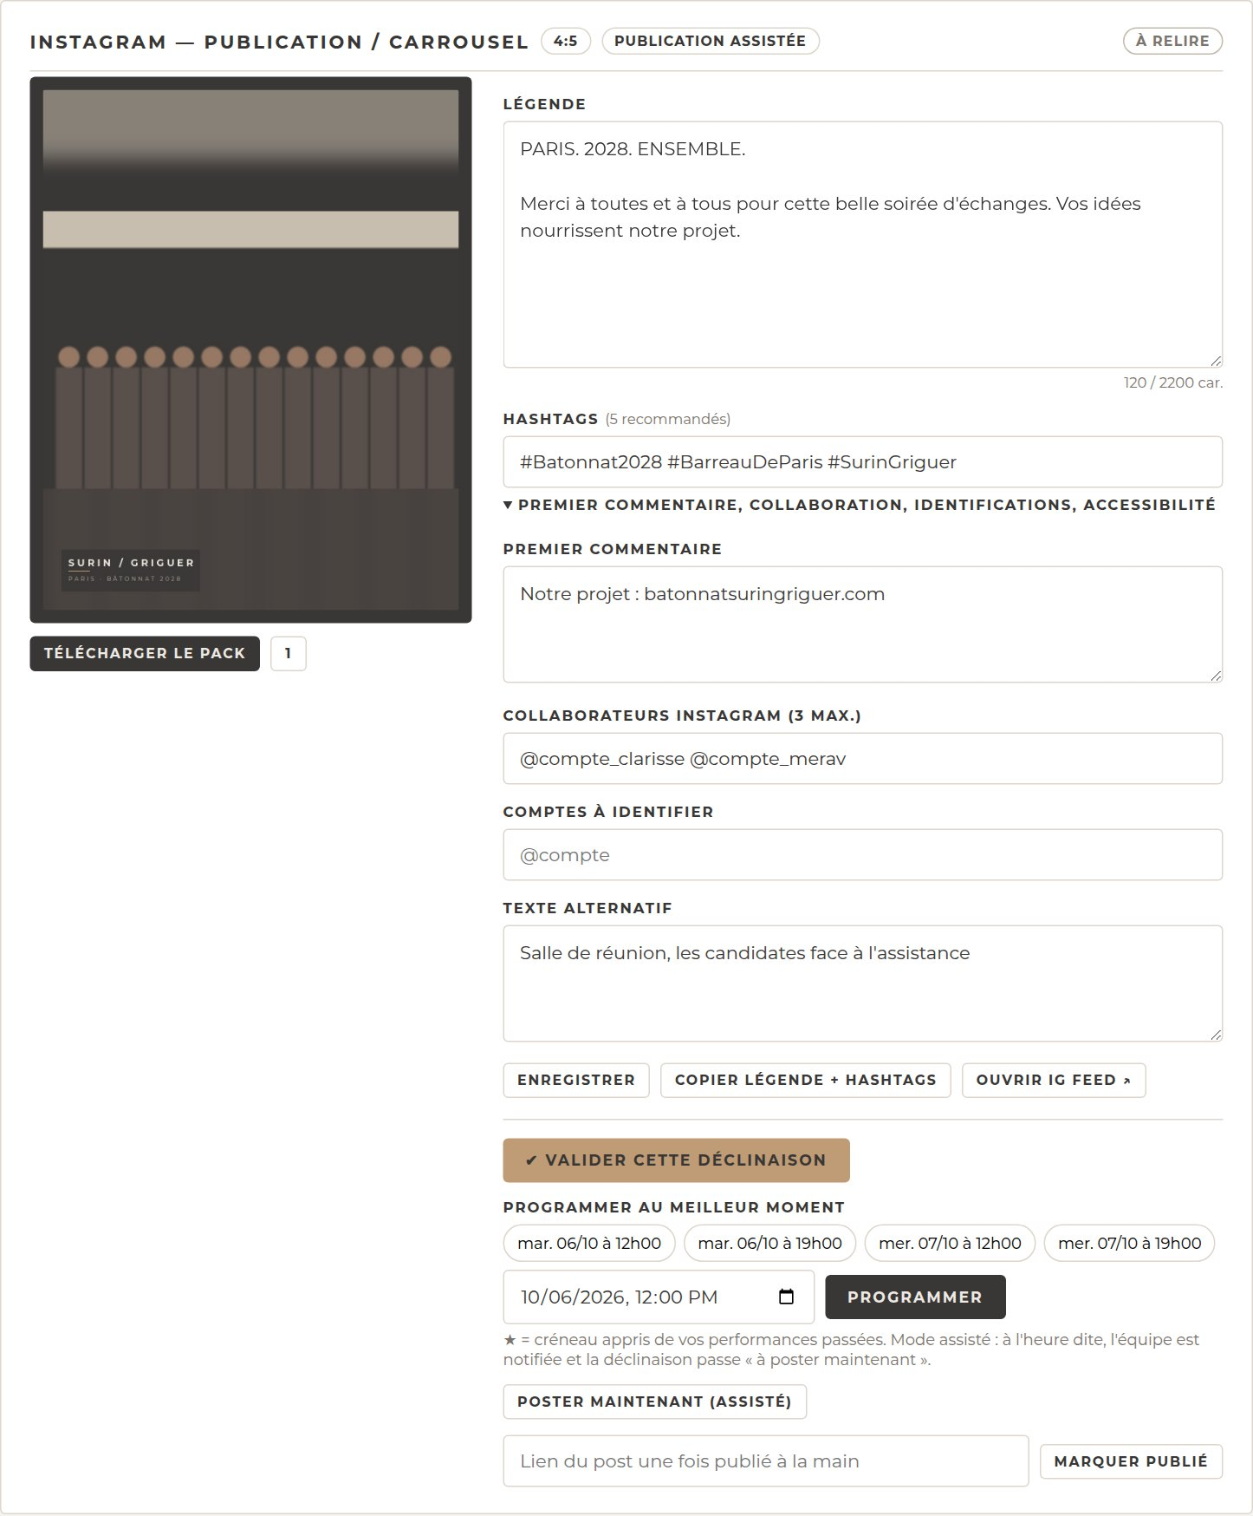
- Légende : rédigée pour le réseau (plus argumentée sur LinkedIn, plus courte sur X). Le compteur passe en rouge si la limite du réseau est dépassée.
- Hashtags : séparés de la légende, avec le nombre recommandé pour le réseau.
- Premier commentaire, collaboration, identifications, texte alternatif : à déplier ; le texte alternatif décrit l'image pour les personnes malvoyantes.
- Enregistrer après chaque modification. Un texte modifié après validation repasse automatiquement « à relire ».
- Valider cette déclinaison : réservé aux validateurs et administrateurs. Si la validation est obligatoire, un éditeur ne peut ni programmer ni publier avant.
- Régénérer les légendes (en haut de la fiche) : nouvelle proposition de textes sans refaire les visuels. Tout refaire relance aussi les visuels.
Un encadré Point d'attention apparaît si l'outil a dû reformuler un passage pour respecter les règles déontologiques, ou si la transcription vidéo était indisponible.

Carrousels et charte graphique
Tous les visuels sortent dans la charte de la campagne, sans retouche. Anthracite #393736 en fond, ivoire #EEEAE3 pour le texte, bronze #BF9C75 pour les mots importants, dates et chiffres, Montserrat 400 et 700.

- Types de diapositives : couverture (grand titre en capitales), contenu, chiffre, citation, et clôture avec la hiérarchie ÉCRIVONS / ENSEMBLE / LE BARREAU DE DEMAIN.
- LinkedIn : le carrousel part en document PDF, le format natif qui se feuillette.
- Photos : recadrées au format de chaque réseau, avec la signature en cartouche.
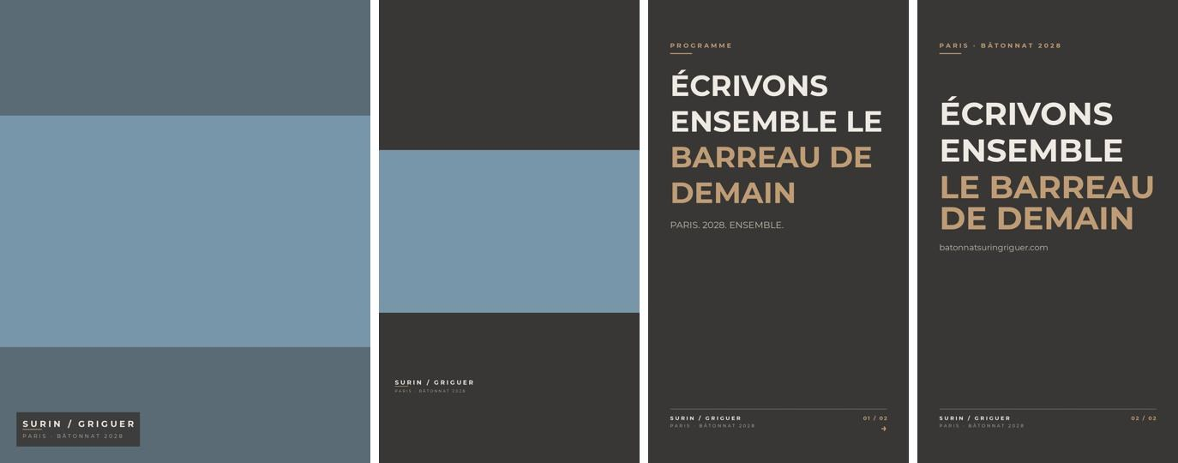

Modifier les diapositives
Sur la fiche d'un carrousel, dépliez Modifier les diapositives du carrousel.
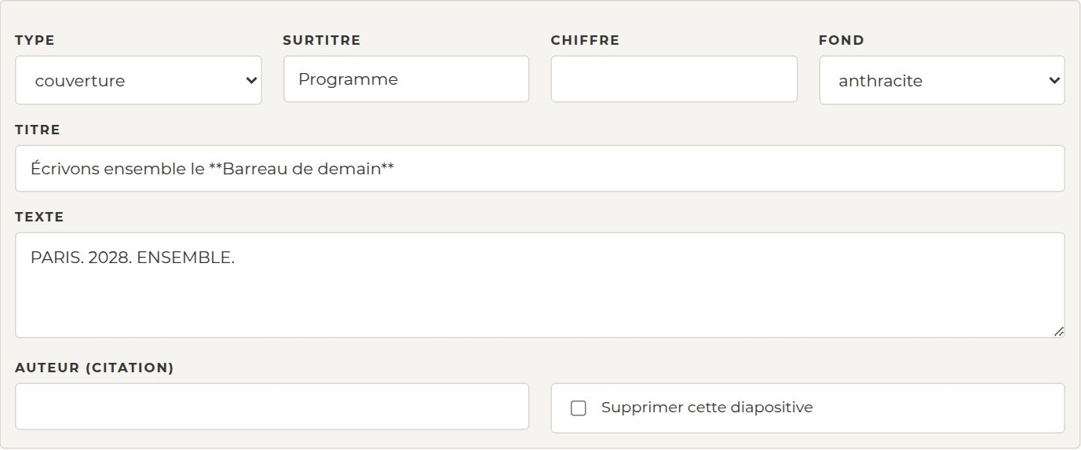
- Changez le type, le surtitre, le titre, le texte ou le fond (anthracite ou ivoire).
- Encadrez un mot de deux astérisques pour le passer en bronze : **Barreau de demain**.
- Cochez Supprimer cette diapositive pour en retirer une ; remplissez la ligne vide du bas pour en ajouter une.
- Cliquez sur Mettre à jour le carrousel : les images et le PDF sont refaits en quelques secondes.
La charte se règle dans Réglages → Charte (administrateurs), avec un aperçu en direct.

Programmer et publier
Une déclinaison validée se programme au créneau proposé ; à l'heure dite, l'outil publie seul ou prévient l'équipe.
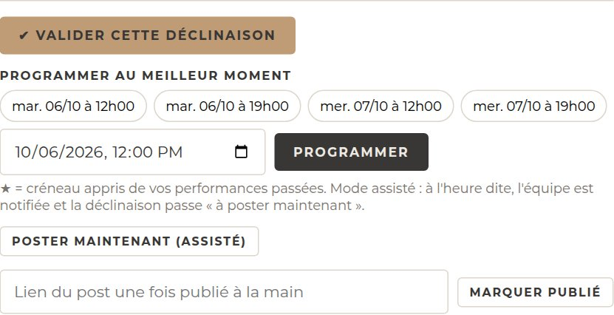
- Choisir le créneau : cliquez sur une pastille proposée (adaptée à une audience d'avocats : avant l'audience, pause déjeuner, fin de journée) ou saisissez une date. Les pastilles marquées ★ viennent de vos propres performances.
- Cliquez sur Programmer. La déclinaison passe « Programmé » et apparaît dans le calendrier.
- À l'heure prévue, deux cas :
  - Publication auto (réseau connecté : Instagram, Facebook, LinkedIn, X) : le post part seul, collaboration Instagram et premier commentaire compris. Le lien du post s'affiche sur la fiche.
  - Publication assistée (TikTok, YouTube, Threads, ou réseau pas encore connecté) : le post passe « À poster maintenant » en tête du tableau de bord.

Poster en mode assisté
- Cliquez sur Télécharger le pack : un fichier .zip avec les visuels au bon format et un fichier legende.txt (légende, hashtags, premier commentaire, comptes à inviter et à identifier).
- Cliquez sur Copier légende + hashtags, puis sur Ouvrir le réseau.
- Publiez depuis le réseau ; sur Instagram, invitez les collaborateurs indiqués.
- Collez le lien du post publié dans le champ du bas et cliquez sur Marquer publié. Ce lien sert à rattacher les statistiques.
Publier maintenant saute la programmation. Déprogrammer annule un créneau.

Calendrier et performances
Le calendrier montre la semaine de publication ; la page Performances mesure ce qui marche et alimente l'outil de campagne.
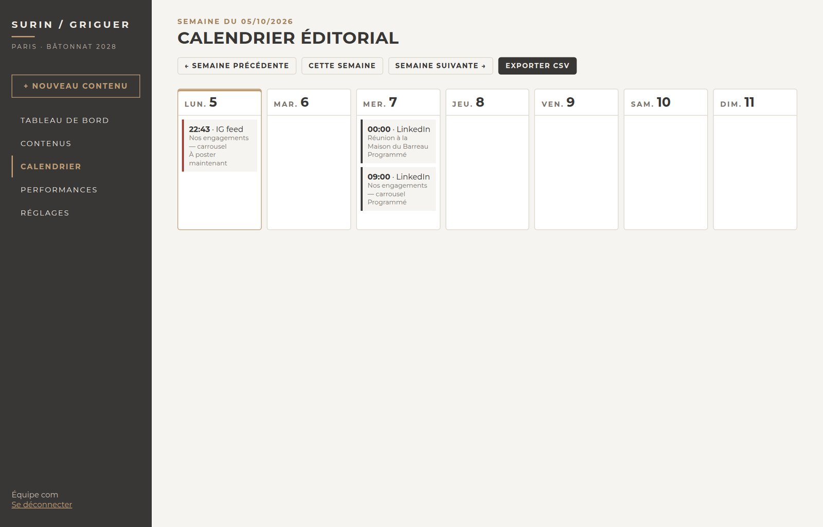
- Calendrier : une colonne par jour, chaque post avec son heure, son réseau et son statut. Filet anthracite = programmé, bronze = publié, rouge = à poster ou en échec. Les flèches changent de semaine ; Exporter CSV sort tout le planning.
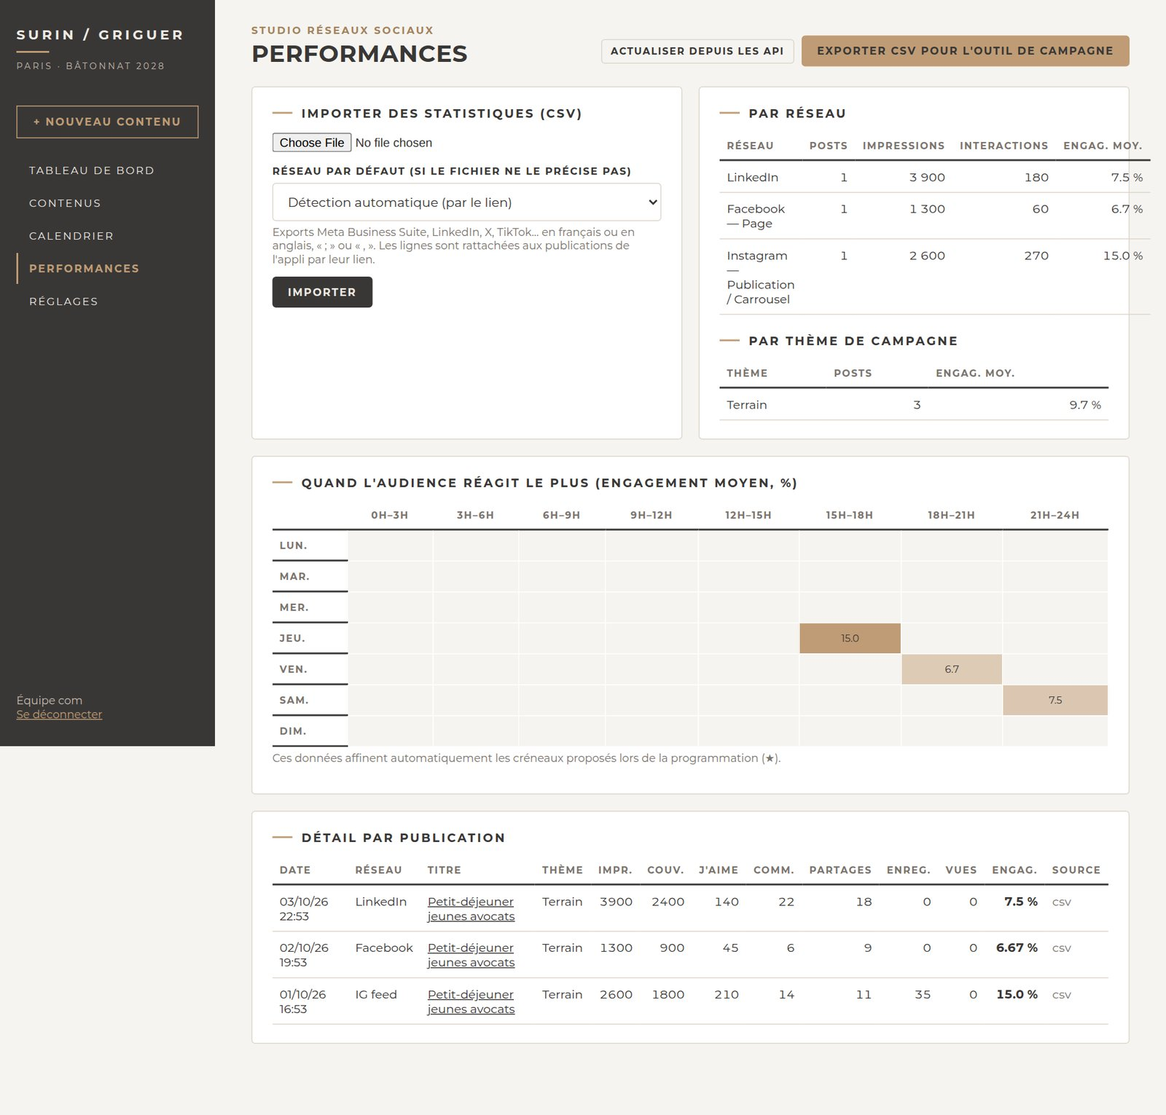
- Remontée automatique : chaque matin, les statistiques Instagram et Facebook des posts publiés par l'outil sont mises à jour (réseaux connectés).
- Import CSV : exportez les statistiques depuis Meta Business Suite, LinkedIn, X ou TikTok, puis importez le fichier tel quel. Français ou anglais, séparateur « ; » ou « , » : les colonnes sont reconnues seules, et chaque ligne est rattachée au bon post par son lien.
- Lecture : totaux et engagement moyen par réseau et par thème, carte des heures où l'audience réagit le plus, détail par post.
- Export CSV pour l'outil de campagne : une ligne par post (date, réseau, thème, lien, impressions, couverture, interactions, taux d'engagement), qui s'ouvre directement dans Excel.
Plus il y a de statistiques, plus les créneaux proposés à la programmation sont précis (★).

Bonnes pratiques et questions fréquentes
L'outil propose, l'équipe décide : chaque texte est relu par un humain avant de partir.
- Déontologie : pas de dénigrement des autres candidats, aucun nom de client ni dossier, pas de photo d'un confrère sans son accord, pas de chiffre inventé. L'outil applique ces règles, mais la relecture reste indispensable.
- Briefs : nommez les personnes présentes, le lieu et le message clé ; l'outil n'invente pas ce qu'il ne sait pas.
- Liens des posts : collez toujours le lien après une publication assistée, sinon les statistiques ne se rattachent pas.
- Mots de passe : personnels, jamais partagés dans un groupe.
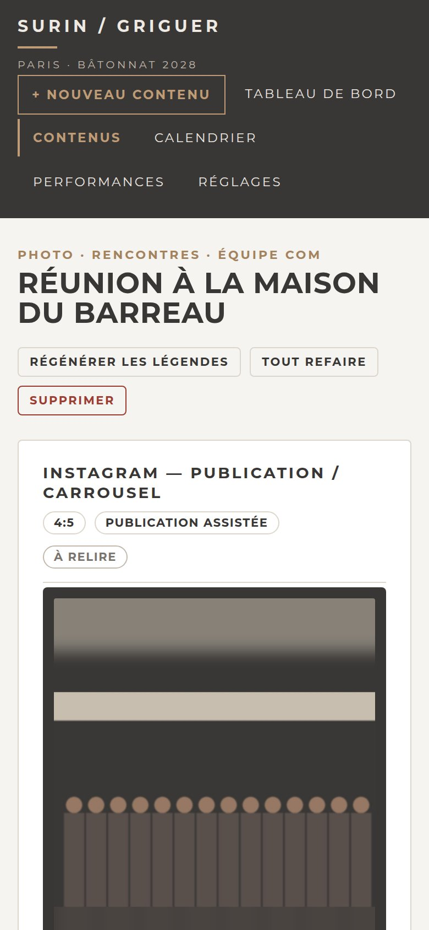
Question | Réponse
Puis-je valider depuis mon téléphone ? | Oui, toutes les pages s'adaptent au téléphone. La création de vidéos est plus confortable sur ordinateur.
Une légende ne me plaît pas | Modifiez-la directement, ou complétez le brief et cliquez sur Régénérer les légendes.
Le traitement affiche « Erreur » | Cliquez sur Tout refaire. Si l'erreur persiste, envoyez une capture à Stéphane.
La page affiche « 502 Bad Gateway » | Une mise à jour est en cours ; réessayez dans 5 minutes.
Un post doit partir sur TikTok ou YouTube | Mode assisté : téléchargez le pack à l'heure prévue et publiez depuis l'application du réseau.
J'ai oublié mon mot de passe | Demandez à l'administrateur de recréer votre accès.
Contact : Stéphane Zibi — 06 75 84 04 58 — stephane@biziness.fr

